с 13 ноября 2017г. по 17 ноября 2017г. в нашем детском саду прошли малые Олимпийские игры. Открывали Олимпийские игры выносом олимпийского флага. Затем выступили ребята нашего ДОУ с номером «Все о спорте». Своим номером воспитанница группы №5 Вера Грачева удивила не только своих друзей из группы, но и все участников праздника. Родители пронесли Олимпийский огонь по разным городам нашей родины. Завершающим открытие малых Олимпийских игр стал номер студии «Каприоль»,наших социальных партнеров, который собрал море аплодисментов.
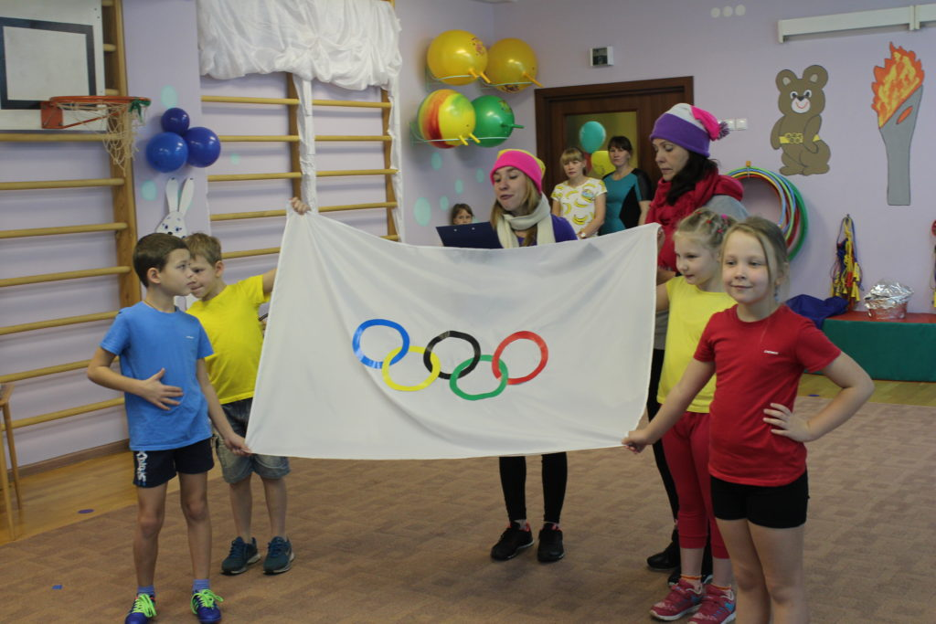
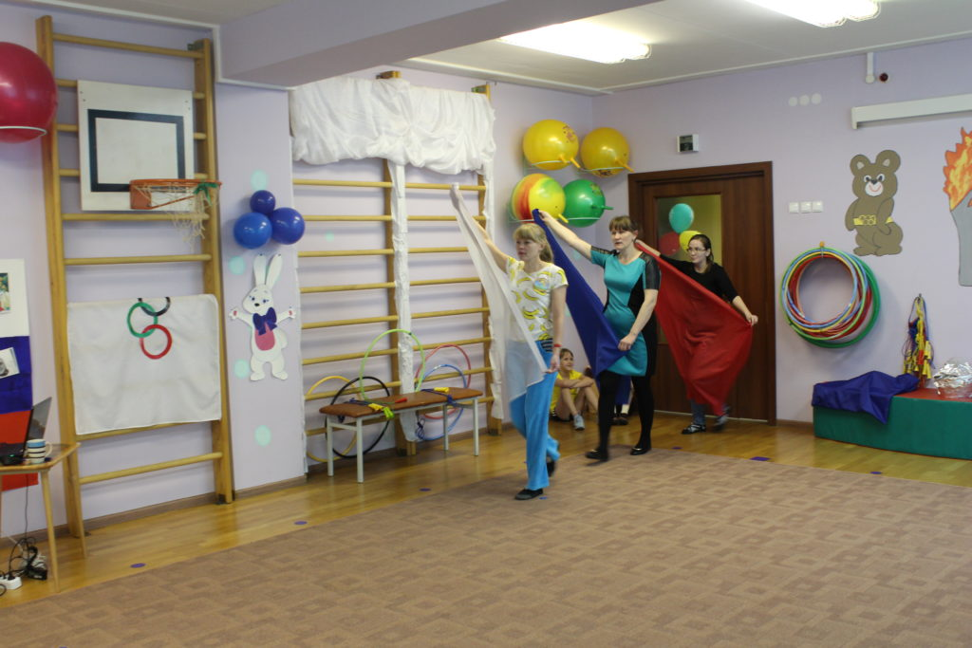
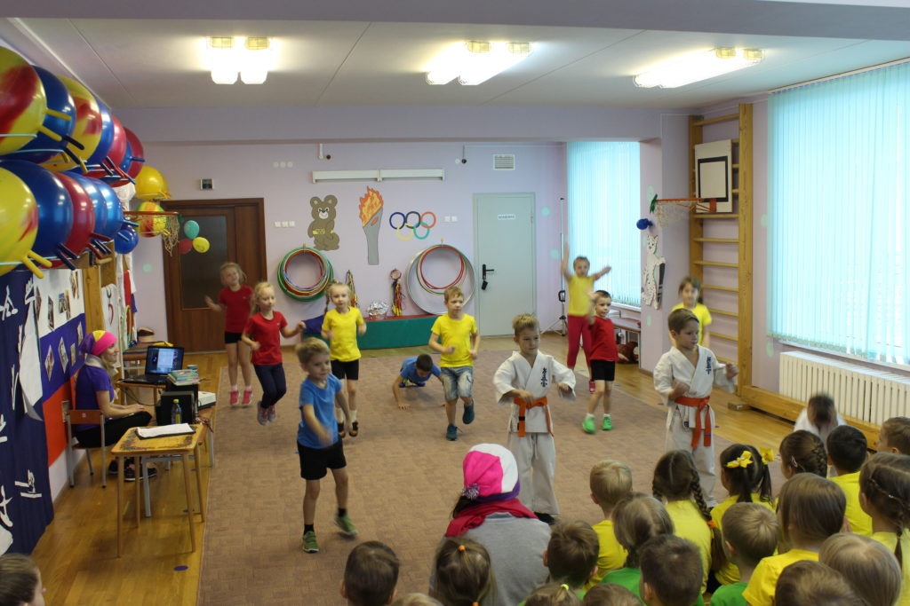
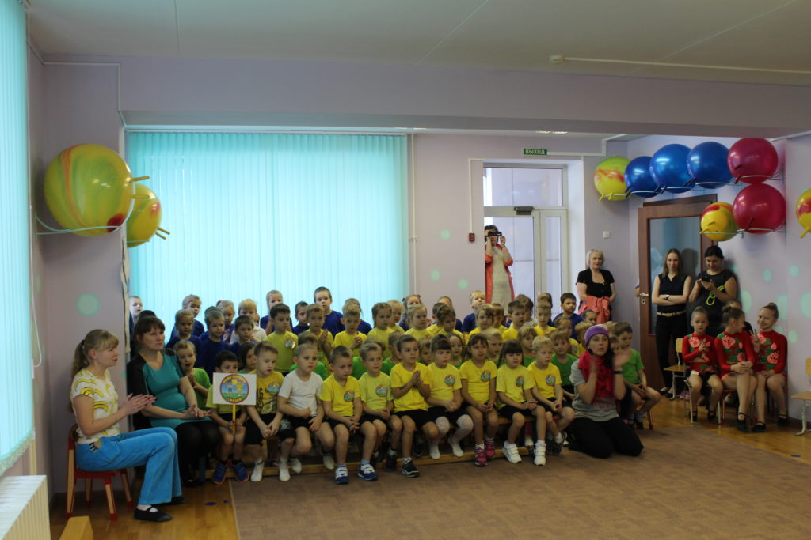
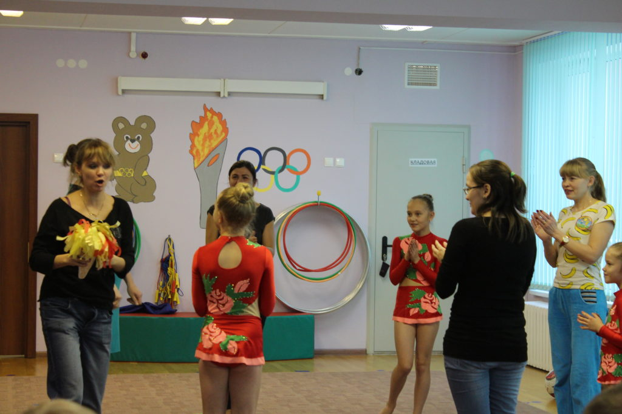
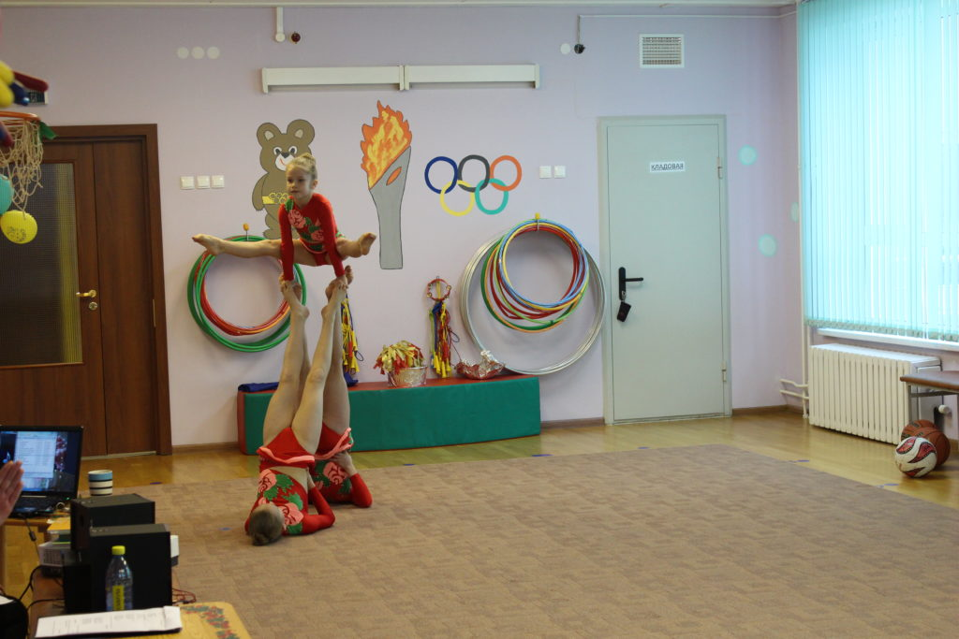
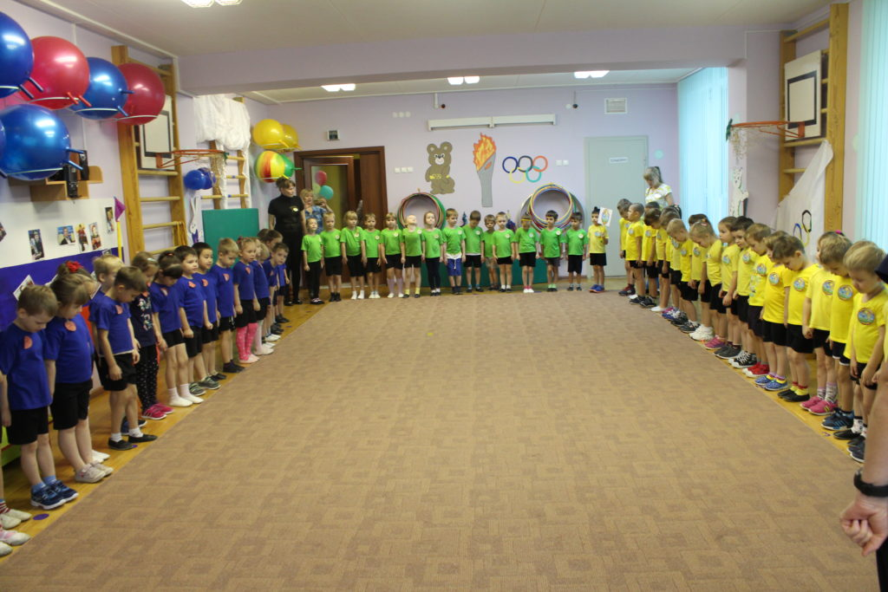
Участники олимпийских игр соревновались в спортивных командных играх хоккей, керлинг. Пробовали свои силы в ледолазанье, санном и автомобильном спорте.
Родители смогли поучаствовать в личном зачете –метании в цель,прыжках на скакалке,подъеме туловища из положения лежа. Дети в личном зачете защищали честь своих групп в прыжках в длину с места и продемонстрировали свою невероятную гибкость.
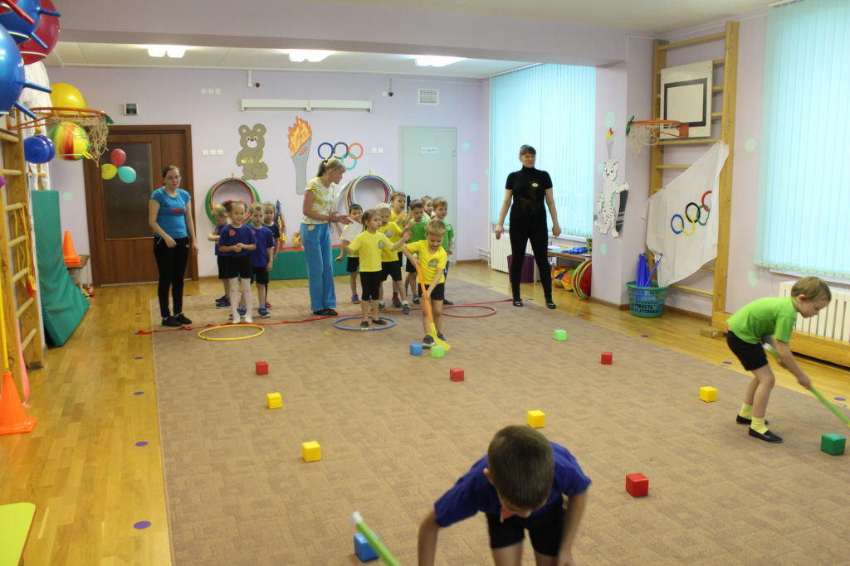
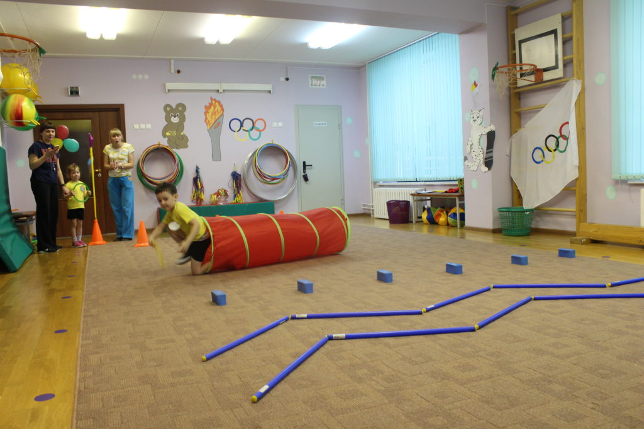
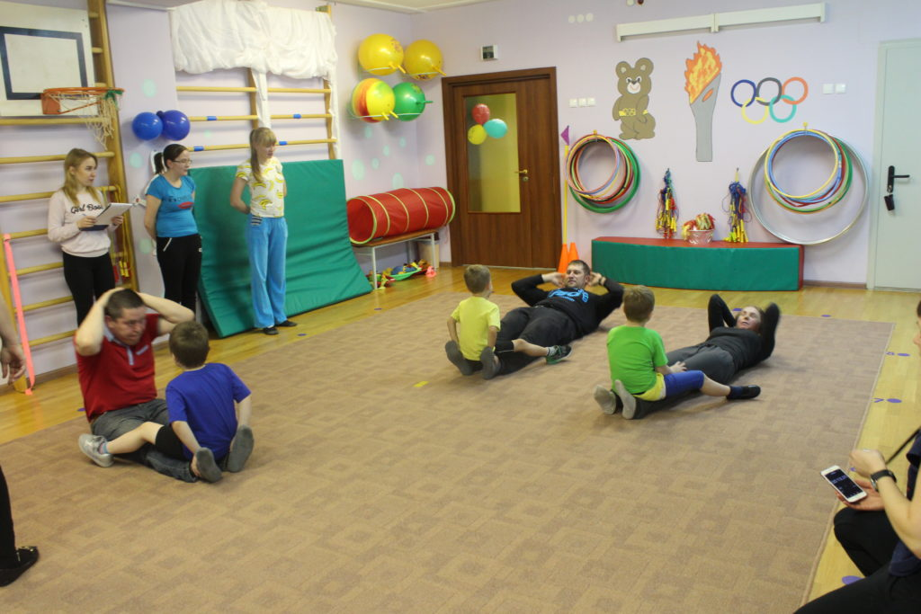
17 ноября 2017г. мы закрывали малые Олимпийские игры награждением победителей.
Результаты командного зачета:
Средние группы
1 место –Группа №10
2 место –Группа№4
Старшие группы
1 место –Группа №9
2место –Группа №7
3 место –Группа №8
Подготовительные группы
1место –Группа №11
2 место- Группа №5
3 место –Группа №6
